Міністерство науки та освіти України
Львівський національний університет імені Івана Франка
Факультет електроніки та комп’ютерних технологій

Звіт
про виконання лабораторної роботи №6
«Порівняння RNN та LSTM для класифікації фейкових новин»

Виконала:
Студентка ФеІ-44
Криховець Юлія
Перевірив:
Доц. Сінькевич О. О.

Львів 2025
Мета: проаналізувати та порівняти ефективність двох типів рекурентних нейронних мереж — RNN та LSTM — у задачі автоматичної класифікації фейкових новин, а також визначити, яка з моделей забезпечує вищу точність, стабільність та здатність до узагальнення на текстових даних.
Хід роботи
- Завантаження датасету фейкових і справжніх новин, присвоєння їм мітки класів, об’єднання в одну таблицю та перемішування записів
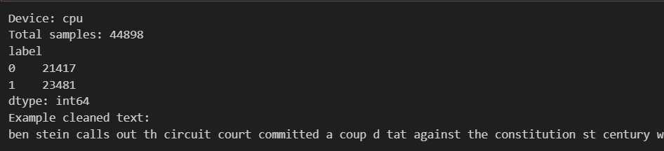
- Побудова словника найчастотніших слів, перетворення тексту на послідовності числових індексів фіксованої довжини та формування векторизованого представлення даних
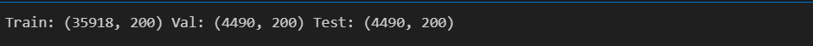
- Проведення навчання двох моделей — простої RNN та LSTM — із фіксованими гіперпараметрами. Під час кожної епохи виводяться значення тренувальних і валідаційних втрат, точності та F1-міри, що дозволяє оцінити динаміку навчання.
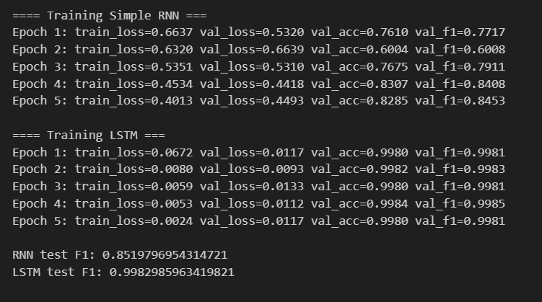
- Графіки втрат, точності та F1-міри демонструють суттєву різницю між роботою RNN і LSTM. У RNN показники змінюються нерівномірно: валідаційні втрати мають коливання, а точність і F1 поступово зростають, залишаючись на середньому рівні. Натомість LSTM швидко досягає дуже низьких втрат і майже максимальної точності та F1 вже з першої епохи, після чого стабільно утримує ці значення. Це свідчить про значно вищу ефективність LSTM у навчанні та класифікації текстових даних.
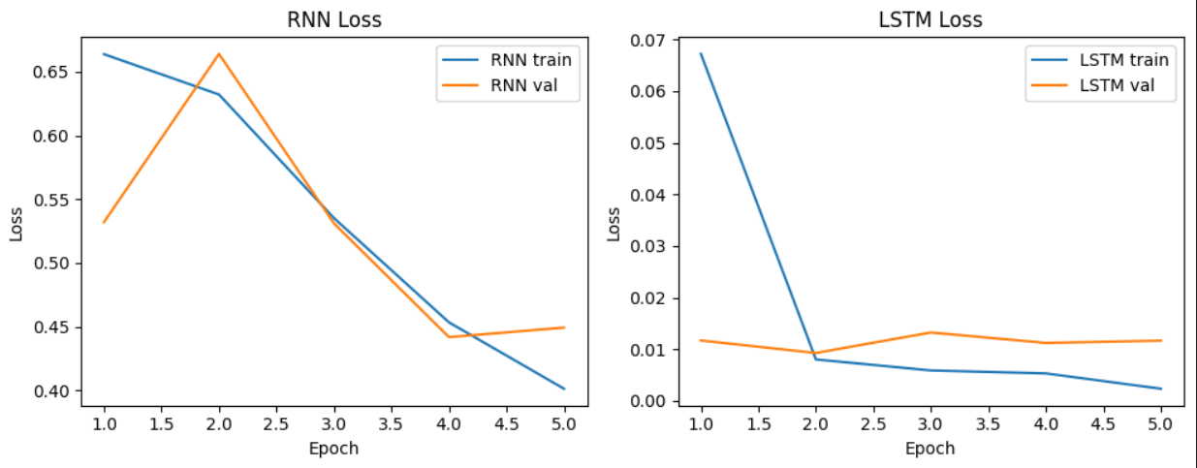
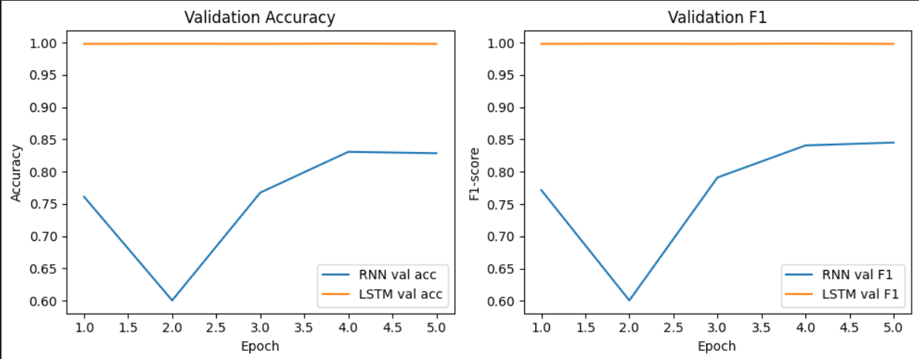
- Матриці неточностей і ROC-криві чітко показують перевагу LSTM над RNN у класифікації новин. RNN робить значну кількість помилок у обох класах, тоді як LSTM майже ідеально розпізнає як фейкові, так і справжні новини, допускаючи лише кілька неправильних класифікацій. ROC-крива LSTM майже торкається верхнього лівого кута графіка та має AUC, близький до 1, що свідчить про майже ідеальне відокремлення класів, тоді як RNN демонструє помірний рівень точності з менш вираженою кривою та нижчим AUC.
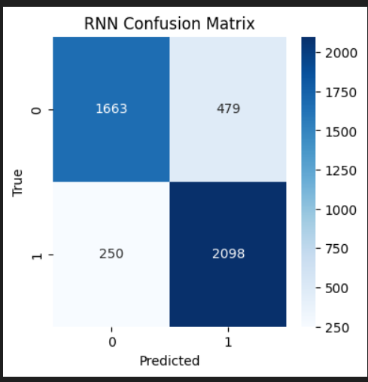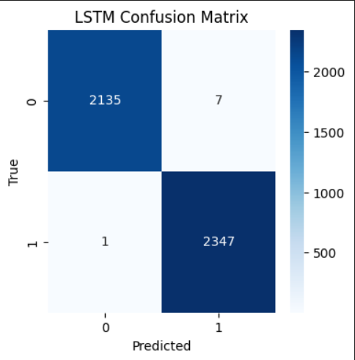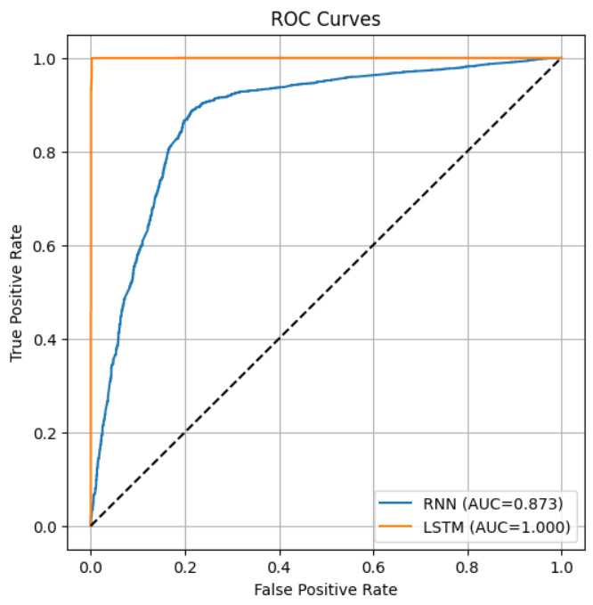
- Підсумкова таблиця порівняння підтверджує значну перевагу LSTM над RNN: проста RNN демонструє середні результати за точністю, F1-мірою та AUC, тоді як BiLSTM досягає майже ідеальних показників за всіма метриками. Хоча час навчання LSTM є більшим, це повністю компенсується її високою стабільністю, точністю та здатністю правильно класифікувати як фейкові, так і справжні новини.
Висновок: у ході роботи було проведено порівняльний аналіз двох архітектур рекурентних нейронних мереж — простої RNN та двонаправленої LSTM — у задачі класифікації фейкових новин. У процесі експериментів було встановлено, що RNN здатна поступово навчатися та демонструє середній рівень якості, однак її показники точності, F1-міри та AUC залишаються обмеженими через слабку здатність моделювати довгострокові залежності тексту. Натомість LSTM показала значно вищу ефективність: модель швидко досягає дуже низьких втрат, зберігає стабільні результати на валідаційній вибірці та забезпечує майже безпомилкову класифікацію з AUC, близьким до 1.0. Отримані результати підтверджують, що LSTM істотно перевершує просту RNN у задачах обробки природної мови, де важливе врахування контексту. Таким чином, для класифікації фейкових новин та інших подібних текстових задач LSTM є значно більш прийнятним та ефективним підходом.

